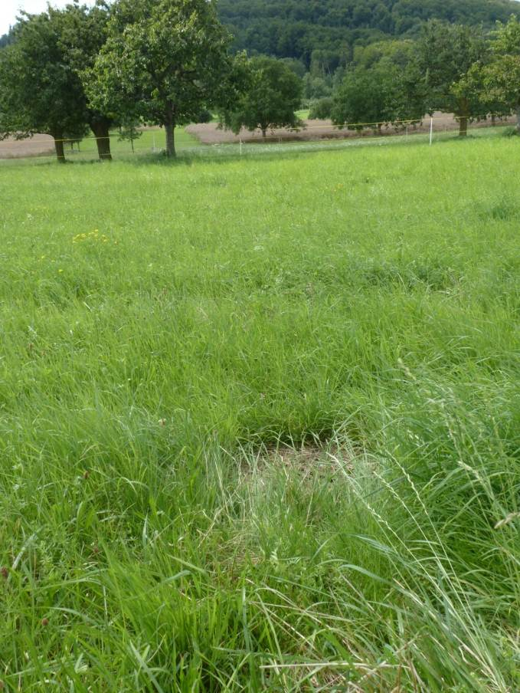 | 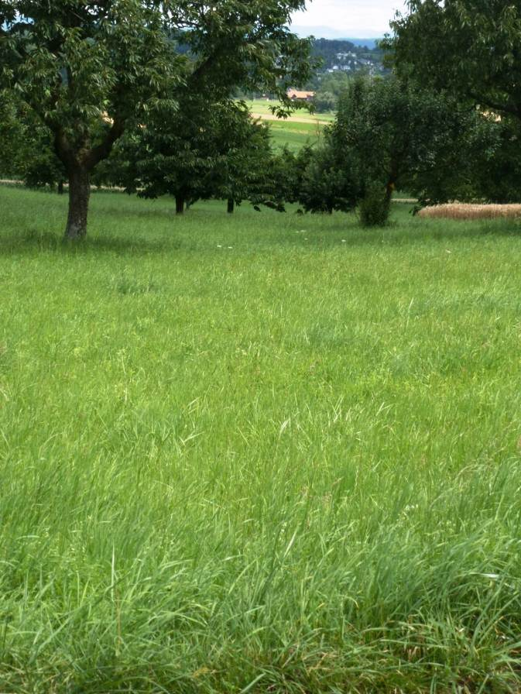
Drainagesystem im Gebiet Mattengoben, Blick gegen oben | Drainagesystem im Gebiet Mattengoben, Blick gegen unten

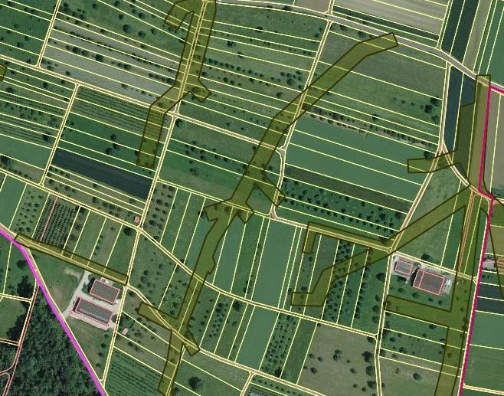
Drainagesystem Mattengoben

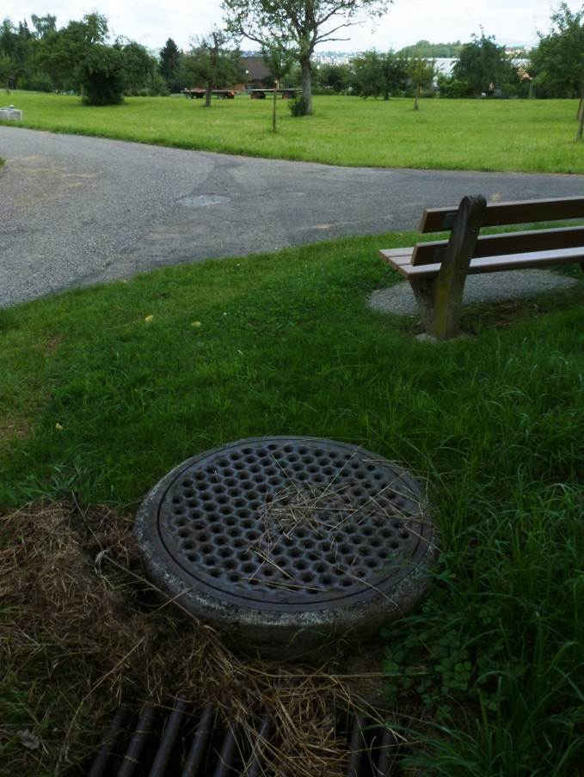 | 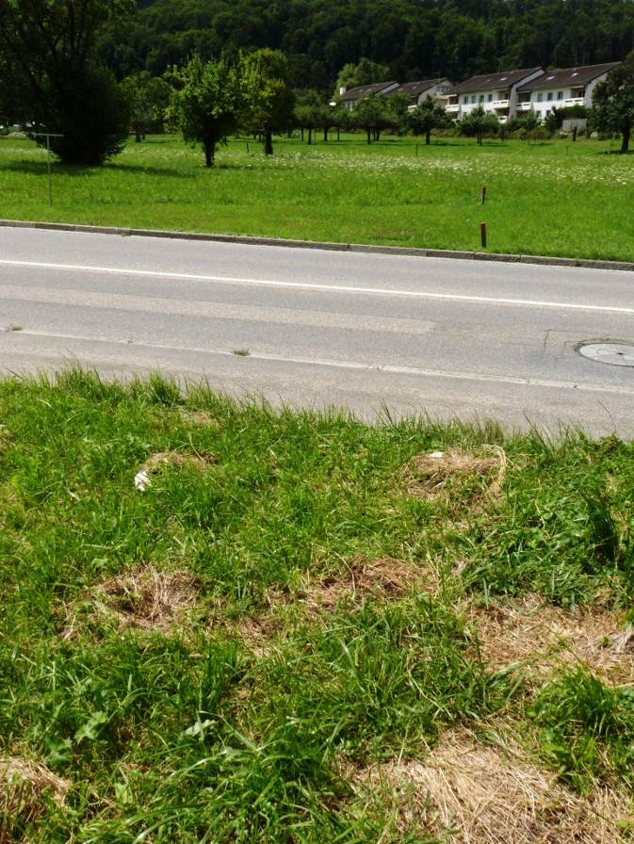
21.62 Eschenbach; mögliche Ausdolung entlang Weg unterhalb des offenen Abschnittes | 21.62 Eschenbach; Blick über Kantonsstrasse Aesch-Ettingen gegen oben

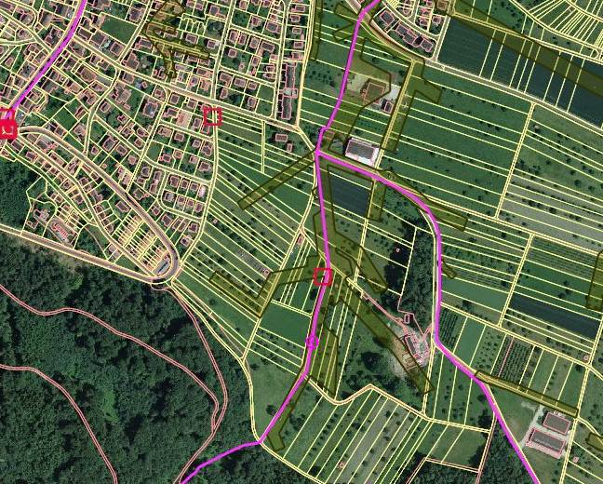
potenzielle Ausdolung; ev. zum Teil entlang Weg
offener Abschnitt
Offenlegung im Rahmen ZP-Landschaft diskutiert

